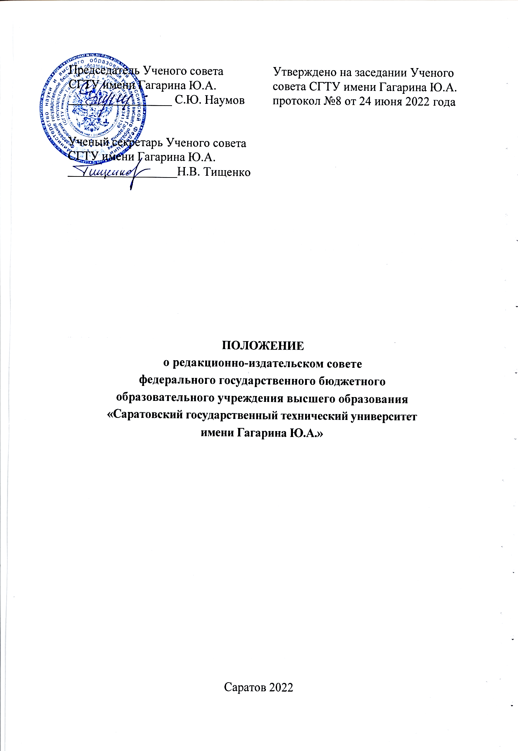

**1. Общие положения**

Настоящее положение о редакционно-издательском совете СГТУимени Гагарина Ю.А. (далее – Положение) разработано на основании Примерного положения о редакционно-издательском совете высшего учебного заведения (Приказ Министерства образования РФ № 149 от 03.08.1999), Федерального закона «Об образовании в Российской Федерации» от 29.12.2012 № 273-ФЗ, Гражданского кодекса РФ, Устава СГТУ имени Гагарина Ю.А.

Положение определяет функции, состав, структуру и организацию работы редакционно-издательского совета СГТУимени Гагарина Ю.А. (далее – РИС).

РИС создается в составе федерального государственного бюджетного образовательного учреждения высшего образования «Саратовский государственный технический университет имени Гагарина Ю.А.» (далее – Университет).

В своей деятельности РИС руководствуется законодательством Российской Федерации, нормативными правовыми актами Минобрнауки России, Уставом и локальными нормативными актами Университета, настоящим Положением.

2. Задачи и функции редакционно-издательского совета

2.1. Основной задачей РИС является обеспечение учебной и научной деятельности Университета внутривузовскими изданиями.

2.2. РИС осуществляет следующие функции:

– определение приоритетной тематики издаваемых в Университете учебных, методических, научных, а также других видов изданий, исходя из обеспеченности литературой учебных курсов, основных направлений научных исследований и других направлений деятельности Университета;

– участие в формировании годового плана изданий, представление его на рассмотрение и утверждение ректору Университета;

– работа с авторами, направленная на повышение актуальности, ценности изданий для читателя, участие в аналогичных мероприятиях в других организациях и на межведомственном уровне;

– рассмотрение лучших изданий Университета для представления их к поощрению, отбор и представление изданий на выставки, ярмарки, конкурсы;

– оперативное рассмотрение текущих вопросов по редакционно-издательской деятельности;

– рассмотрение и согласование в установленном порядке локальных нормативных актов по редакционно-издательской деятельности Университета, предложений и рекомендаций по ее организации, развитию и совершенствованию, а также структурным, организационным и технологическим изменениям;

– анализ и обобщение результатов издательской деятельности Университета;

– проверка рукописей на предмет их соответствия установленным требованиям для включения в план издания Университета;

– включение рукописей в план издания Университета на текущий календарный год либо отклонение рукописей от издания.

3. Состав, структура и организация работы РИС

3.1. РИС формируется из числа авторитетных ученых и наиболее квалифицированных педагогических работников из числа научно-педагогических работников СГТУ имени Гагарина Ю.А. по профильным направлениям деятельности Университета. В состав РИС включаются руководители Учебно-методического управления и Издательства Университета, директора институтов, научно-технической библиотеки (НТБ).

Персональный состав РИС утверждается приказом ректора Университета.

3.2. Общее руководство деятельностью РИС осуществляет председатель РИС.

3.3. Функции председателя РИС:

– обеспечение выполнения основных задач и работ по всем направлениям деятельности РИС;

– формирование состава РИС;

– утверждение заключений РИС о целесообразности издания Университетом предлагаемых авторских рукописей;

– принятие решений по спорным вопросам, касающимся издания предлагаемых рукописей;

– отчет о работе РИС перед ученым советом Университета.

3.4. Права председателя РИС:

– представлять РИС на ректорате и на ученом совете Университета;

– запрашивать у структурных подразделений и должностных лиц Университета необходимую для работы информацию;

– принимать участие в совещаниях по вопросам редакционно-издательской деятельности Университета;

– вносить в ректорат предложения об изменениях в составе РИС, его размещении и условиях работы, о мерах, направленных на улучшение работы РИС и качества изданий, о поощрении авторов, рецензентов и членов РИС.

3.5. Организационно-подготовительную работу РИС обеспечивает ученый секретарь РИС: готовит проекты решений к заседаниям РИС и осуществляет контроль за их выполнением, формирует проект годового плана работы РИС, организует подготовку заседаний, ведет их протоколы.

3.6. Функции ученого секретаря РИС:

– планирование и координация работы заседаний комиссий РИС по тематическим направлениям;

– участие в формировании плана издания внутривузовской литературы и учебно-методической документации (УМД);

– составление плана работы РИС на календарный год по обеспечению учебного процесса и научных исследований качественной литературой и учебно-методической документацией;

– организация подготовки заседаний РИС, ведение делопроизводства и оформление протоколов заседаний РИС.

3.7. Права ученого секретаря РИС:

– контролировать качество содержания подготовленных рукописей через председателей комиссий РИС по тематическим направлениям;

– контролировать научный и методический уровень рукописей через председателей комиссий по тематическим направлениям;

– организовывать контроль соблюдения стандартов и другой нормативной документации по издательской деятельности;

– контролировать документы апробации рукописей.

3.8. В составе РИС формируются комиссии по направлениям работы:

– гуманитарное и социально-экономическое направления;

– математическое и естественно-научное направления;

– профессиональные направления;

3.9. Комиссии по направлениям работы в отношении профильных направлений работы выполняют следующие функции:

– рассмотрение и анализ проектов годовых планов изданий;

– представление заключения РИС о включении рукописи в план выпуска литературы на соответствующий год;

– консультационная и методическая работа с авторами по издательским вопросам, а также вопросам повышения актуальности, ценности для читателей и экономической эффективности изданий.

3.10. РИС принимает решения на своих заседаниях, где рассматриваются и утверждаются основные направления деятельности РИС, план работы, обсуждаются вопросы включения рукописей в план 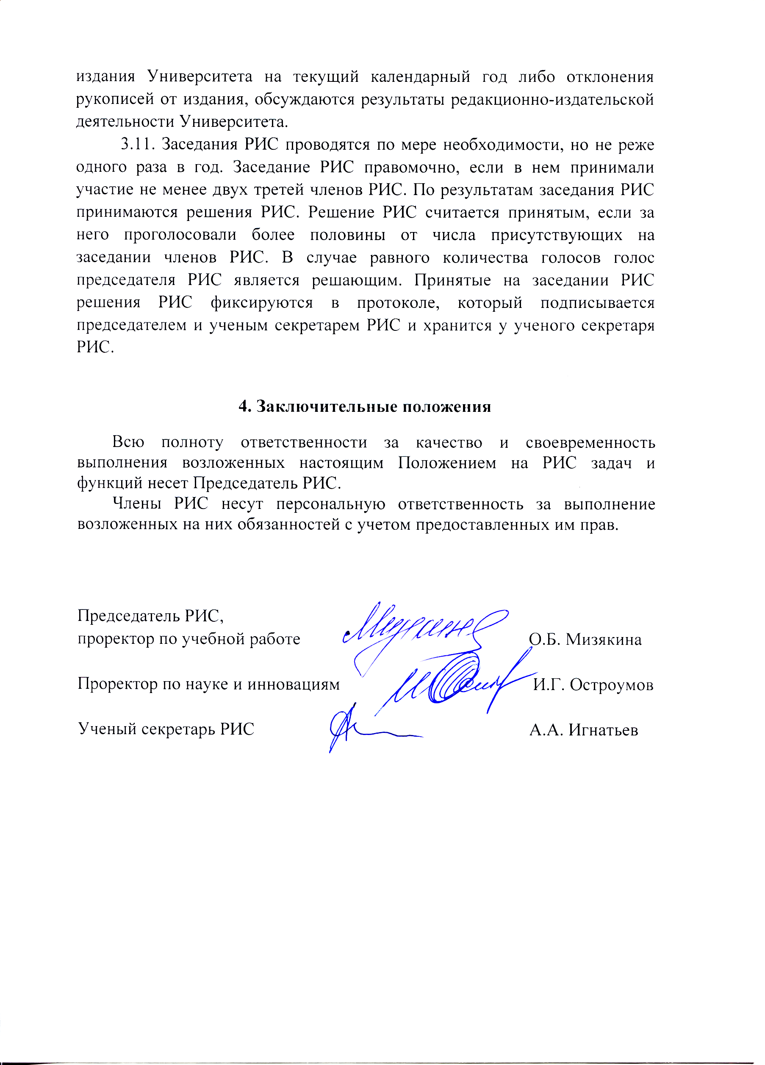 **Приложение 1**

к положению о редакционно-издательском совете

федерального государственного бюджетного

образовательного учреждения высшего образования

«Саратовский государственный технический университет   
имени Гагарина Ю.А.»

ПОРЯДОК ПОДГОТОВКИ РУКОПИСей   
И ОСНОВНЫЕ ТРЕБОВАНИЯ К ЕЕ ОФОРМЛЕНИЮ

Для включения в план издания Университета на текущий календарный год могут быть представлены следующие виды рукописей:

**внутривузовская литература:**

– учебная (учебники, учебные пособия, практикумы, конспекты лекций по учебным дисциплинам);

– научная (сборники научных трудов, материалы конференций, монографии в соответствии с научными направлениями Университета, научные журналы);

**учебно-методическая документация:** методические указания к выполнению курсовых проектов (работ), выпускных квалификационных работ, расчетно-графических работ, лабораторных работ.

Рукопись может быть опубликована в виде **электронного издания** (ГОСТ 7.0.83-2013).

**Порядок подготовки рукописи**

Ответственность за качество подготовки рукописи, ее содержание, научный и методический уровень, сроки ее подготовки и представления в Издательство несут автор(ы) рукописи, заведующий кафедрой, представившей рукопись к изданию.

В план выпуска литературы включаются полностью подготовленные рукописи учебной литературы, прошедшие рецензирование, обсуждение на кафедре, утвержденные комиссиями в составе РИС по направлениям; сборники научных трудов, рекомендованные редакционной коллегией сборника; монографии, прошедшие рецензирование; материалы конференций, рекомендованные оргкомитетом соответствующей конференции.

рукописи **учебной литературы (учебник, учебное пособие и др.) и научной литературы** **(монографии)** сдаются в Издательство до **1 октября года, предшествующего году издания**.

Предложения на издание сборника научных трудов принимаются до **1 октября года, предшествующего изданию**.

Срок представления материалов **сборников научных трудов** – до 1 октября года издания.

Рукописи сборников научных трудов, представленные с нарушением установленных сроков, могут быть исключены из плана издания Университета.

Форма предложения на издание сборников научных трудов приведена в Приложении 1 к настоящему Порядку. Предложения на издание учебных пособий и монографий не оформляются.

Требования к авторскому (текстовому) оригиналу (рукописи) для издания представлены в Приложении 2 к настоящему Порядку.

Требования к подготовке электронного издания аналогичны требованиям к печатному изданию.

РИС дает окончательное заключение о включении рукописи в план издания.

Ответственность за издание (редактирование, полиграфическое исполнение) рукописей, включенных в план выпуска и соответствующих требованиям, определенным руководящими и нормативными материалами, несет Издательство Университета.

Перечень и содержание документов, сопровождающих рукопись

**Рукопись учебной литературы** **(учебники, учебные пособия и др.)** сопровождается следующими документами:

– выписка из протокола заседания кафедры с подписями заведующего кафедрой и секретаря;

– две **внешние рецензии**: кафедральная (от родственной кафедры одного из ведущих по данной специальности вузов) и индивидуальная (от специалиста данной отрасли науки и техники). Внешняя рецензия должна объективно и критически оценивать содержание и оформление представленной рукописи: соответствие рукописи требованиям, предъявляемым к учебной литературе и научным публикациям; научный и методический уровень рукописи; стиль и грамотность изложения материала; качество оформления иллюстративного материала;

– экспертное заключение о возможности опубликования (при необходимости).

**рукопись учебно-методической документации** сопровождается следующими документами:

– заключение кафедры с подписями заведующего кафедрой, внутреннего рецензента и секретаря.

**В заключении (внутренней рецензии)** кафедры на УМД указывается:

– по какой дисциплине, по каким формам занятий и для каких специальностей подготовлена рукопись;

– краткое мотивированное обоснование необходимости и целесообразности издания рукописи;

– краткие сведения об апробации рукописи в учебном процессе;

– краткая характеристика рукописи, ее достоинства и недостатки;

– рекомендация к изданию.

**Рукопись сборника научных трудов** сопровождается следующими документами:

– предложение на издание (Приложение 2);

– две внешние рецензии специалистов данной отрасли науки и техники на весь сборник (подписи рецензентов должны быть заверены печатью, полностью указаны их ученые степени, должности и наименование организации);

– экспертное заключение о возможности опубликования (при необходимости).

**Рукопись монографии** сопровождается следующими документами:

– две рецензии от ученых в данной отрасли науки и техники, как правило, докторов наук (подписи на рецензиях должны быть заверены, указаны должность и ученая степень рецензента, полное наименование кафедры и вуза, организации);

– экспертное заключение о возможности опубликования (при необходимости).

Настоящее положение распространяется на все подразделения университета, связанные с издательской деятельностью.

**Приложение 1**

**к порядку подготовки рукописей и основным требованиям к их оформлению**

УТВЕРЖДАЮ  
Директор института

« » 20__ г.

**ПРЕДЛОЖЕНИЕ  
на издание сборников научных трудов (материалов конференций)   
по кафедре в __________ году**

|  |  |  |  |  |
| --- | --- | --- | --- | --- |
| № п/п | Ответственный редактор | Наименование работы | Объем, уч.-изд. л. | Тираж, экз. |
|
|  |  |  |  |  |

Срок представления рукописи   20 года

Рассмотрено и одобрено на заседании кафедры, протокол №____ от ________________________

Зав. кафедрой __________________________

**Приложение 2**

**к Порядку подготовки рукописей**

**и основным требованиям к их оформлению**

**ТРЕБОВАНИЯ К ОФОРМЛЕНИЮ РУКОПИСИ**

1. Авторские рукописи внутривузовской литературы и УМД должны быть оформлены в соответствии с требованиями ГОСТ 2.106-2019. ЕСКД «Текстовые документы», ГОСТ Р 7.0.4–2020 «Издания, выходные сведения», ГОСТ Р 7.0.7–2021 «Статьи в журналах и сборниках. Издательское оформление», ГОСТ Р 7.0.99–2018 «Реферат и аннотация». Материал рукописи в зависимости от особенностей его характера должен удовлетворять требованиям соответствующих действующих стандартов. В соответствии с ГОСТ Р 7.0.60-2020 «Система стандартов по информации, библиотечному и издательскому делу. Издания. Основные виды. Термины и определения» Издательство выпускает следующие виды печатных и электронных изданий:

***научные издания*:**

* **монография:** научное или научно-популярное издание, содержащее полное и всестороннее исследование одной проблемы или темы и принадлежащее одному или нескольким авторам;
* **сборник научных трудов:** сборник, содержащий исследовательские материалы научных учреждений, учебных заведений или обществ;
* **материалы конференции** (съезда, симпозиума): непериодический сборник, содержащий итоги конференции в виде докладов, рекомендаций;
* **автореферат диссертации:** научное издание в виде брошюры, содержащее составленный автором реферат проведенного им исследования, представляемого на соискание ученой степени.

***учебные издания:***

* **учебник:** учебное издание, излагающее систематизированное содержание учебной дисциплины, ее раздела, части, соответствующее учебной программе;
* **учебное пособие:** учебное издание, дополняющее или заменяющее частично или полностью учебник;
* **учебно-методическое пособие:** учебное издание, содержащее материалы по методике преподавания, изучения учебной дисциплины, ее раздела, части или воспитания;
* **хрестоматия:** учебное издание, содержащее литературно-художественные, исторические и иные произведения или отрывки из них, составляющие объект изучения учебной дисциплины;
* **практикум:** учебное издание, содержащее практические задания и упражнения, способствующие усвоению пройденного;
* **учебно-методическая документация (методические указания):** издания, содержащие указания к изучению курса или выполнению практических (лабораторных) работ;

***периодические и продолжающиеся издания*:**

* **научный журнал:** журнал, содержащий статьи и материалы о теоретических исследованиях, а также статьи и материалы прикладного характера, предназначенные научным работникам (примечание: а) в зависимости от целевого назначения научные журналы подразделяют на научно-теоретические, научно-практические и научно-методические; б) научно-практический журнал, содержащий статьи, материалы, рефераты по техническим наукам, называется научно-техническим журналом).

***издания по объему*:**

* **книга:** книжное издание объемом свыше 48 страниц;
* **брошюра (УМД):** книжное издание объемом свыше 4, но не более 48 страниц.

1. В издательство рукопись должна быть представлена на бумаге и на электронном носителе (CD-RW в индивидуальной пластиковой коробке, набор делается в текстовом редакторе Microsoft Word).
2. Текстовая часть рукописи должна быть представлена в виде распечаток, полученных с печатающих устройств, подключаемых к компьютеру.
3. Текст должен быть отпечатан через один интервал 14 кеглем, шрифт Times New Roman на одной стороне листа белой писчей бумаги формата А4 с полями шириной 2,5 см без помарок и вставок. Абзацные отступы должны быть одинаковыми по всему тексту – 1,25 см. Кавычки («»), скобки ([], ()), тире (–) – в тексте; дефис (-) – в цифровом сочетании (1-5, 1996-1998 и т.д.), маркеры и другие знаки должны быть сохранены аналогичными на протяжении всего предоставляемого материала. Нумерация страниц обязательна, ее следует начинать со стр. 3. Расстояние от нижнего края бумаги до номера страницы 2,5 см.
4. На титульном листе рукописи указываются инициалы и фамилия(и) автора(ов), название. Рукопись подписывается всеми авторами и должна соответствовать предоставляемым файлам.
5. В рукописи необходимо сделать ссылки на таблицы, рисунки и литературные источники, приведенные в материалах.
6. Формулы, состоящие из одного символа () или символа с одним регистром () набираются в программе набора (Word), а сложные формулы, состоящие из символов с несколькими регистрами () набираются в редакторе формул. Не допускается замена латинских и греческих букв сходными по начертанию русскими, а также знаков умножения (×) буквой х, суммы (Σ) заглавной буквой сигма. Если необходимо использовать в формулах русские и латинские буквы, то их следует набирать в текстовом стиле клавиатуры.
7. Размерность всех величин должна соответствовать Международной системе единиц измерений (СИ).
8. Таблицы должны иметь нумерационные или тематические заголовки, не быть громоздкими, не дублировать текст и рисунки. Таблицы имеют сквозную нумерацию (глава, порядковый номер).

*Пример:* Таблица 1.5.

Таблицы следует делать в режиме таблиц (добавить таблицу), а не рисовать от руки, не разрывать. Если таблица большая, ее необходимо поместить на отдельной странице. Слово «Таблица» расположить в правом верхнем углу. Ширина таблицы не должна быть больше полосы набора текста. Ссылки на рисунки и таблицы в тексте обязательны. Если в статье один рисунок или одна таблица, они не нумеруются.

1. Иллюстрации должны быть пронумерованы, выполнены качественно в виде, пригодном для полиграфического воспроизведения. В случае предоставления графического материала в электронном виде использовать форматы TIFF или JPEG.
2. Рисунки, графики, схемы должны выполняться в графических редакторах, поддерживающих векторную графику (Adobe Photoshop, Adobe Illustrator, Corel Draw). Графические иллюстрации должны также предоставляться в виде отдельных файлов в исходном графическом формате. Оригиналы отсканированных изображений должны быть высокого качества. Все рисунки должны быть пронумерованы и иметь подрисуночные подписи.
3. Сноски (автоматические) следует использовать только постраничные. Переносы использовать автоматические (категорически запрещается использовать переносы по требованию).
4. Список литературы должен содержать используемые или рекомендуемые источники в алфавитном порядке.
5. Библиографическое описание источников регламентировано ГОСТ 7.0.5 –2008 «Библиографическая ссылка. Общие требования и правила составления».
6. Материалы, не отвечающие перечисленным требованиям, возвращаются авторам для доработки.
7. Работа не будет принята и зарегистрирована, если заранее не будет проверено соответствие текста оглавлению. Несколько вариантов одного и того же материала на диске не допускается.